1:使用for方法 while方法 do-while方法分别打印出九九乘法表

输出结果为

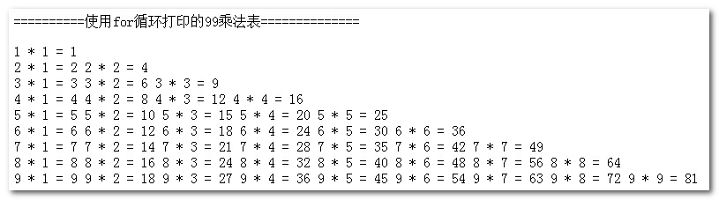

2：使用for方法打印出四种表格形式的九九乘法表

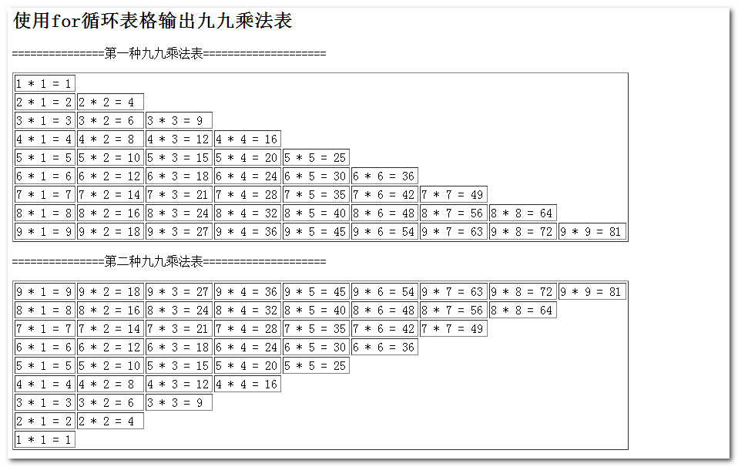

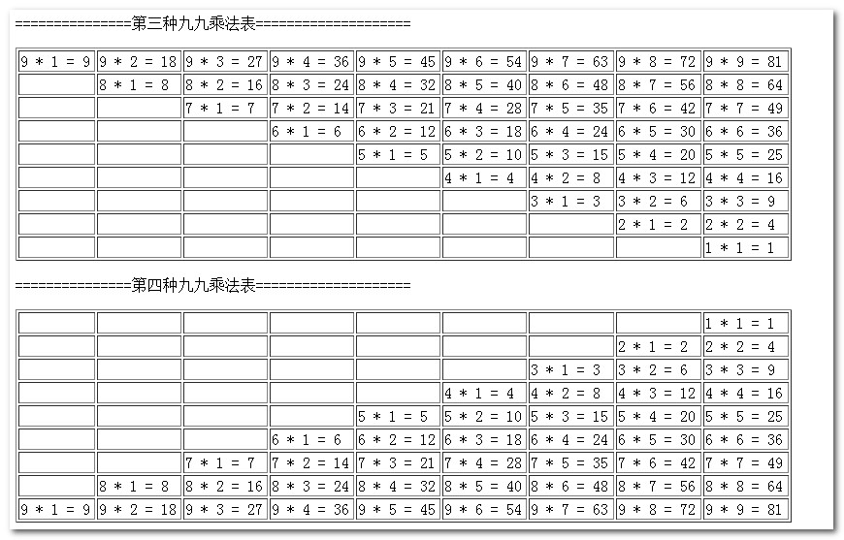

3：写一个计算器具备加减乘除除余五种功能 要求验证是不是为空 是不是数字最后做出来的样式 注意还要实现点击计算按钮后你输入的数字还要保留在框中 不能为空(因为你一点击按钮提交 页面就刷新了)---此题可以考虑最后做

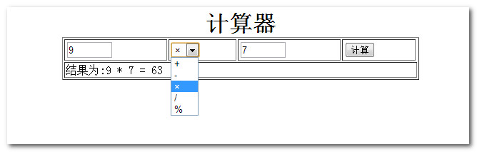

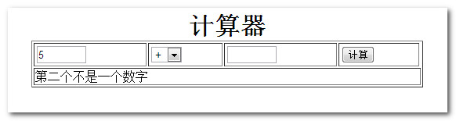

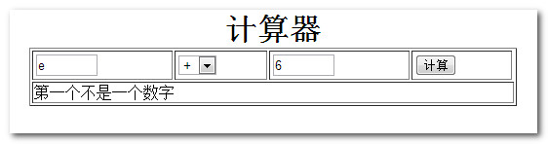

4：使用file_get_contents函数来加载test.txt 然后写两个form一个是同意按钮 提交给next.php 另一个是不同意按钮提交给index.php

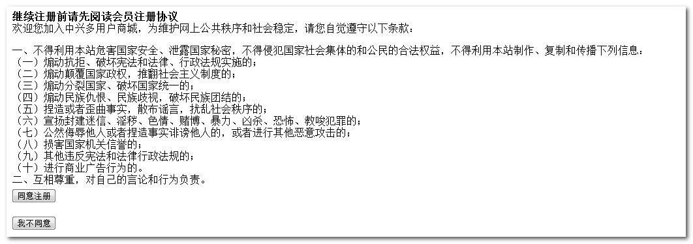

5:写一个form表单来提交成绩 表单中一个按钮用来提交 一个按钮用来重置 提交的分数不能为空 同时分数在80到100之间是优秀 60到80之间是合格 其他分数是不合格 需要用script脚本表现

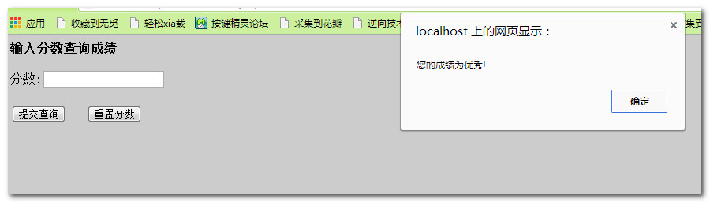

6：动态生成表格 并隔行变色

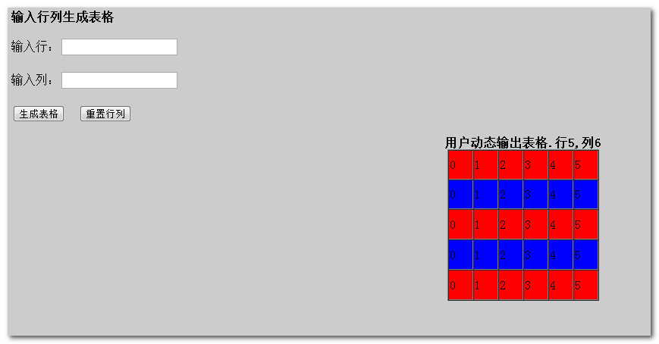

7：输出100行10列的表格 每十个数一换行 隔行换色

鼠标移到哪行 哪行为红色

8：输出从1到1000的数 但是不打印其中是2的倍数的数

9：打印以下图形 使用break和continue

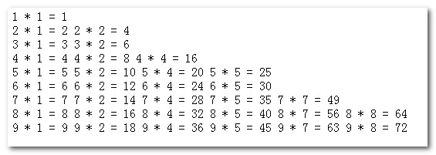

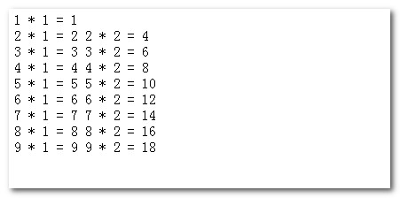

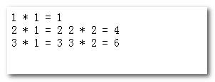

10：打印5行实心的金字塔 打印空心的金字塔

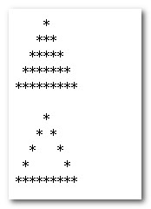

11：写一个猜拳游戏 你在网页上选择出拳 点击提交 然后电脑随机出拳 比较结果看谁获胜 显示在网页上 最后的表现形式





12：在PHP文件中执行netstat –an把回显打印在浏览器上面，在PHP手册中自己学习预定义常量 $_SERVER、魔术常量、break和continue的区别